**设计营商周2018今日正式揭幕**

*香港特首林郑月娥主持开幕仪式*

*为亚洲设计、创新及品牌盛事揭开序幕*

**（香港，2018年12月6日）**亚洲首屈一指的国际设计、创新及品牌盛事——设计营商周（BODW）今天于香港会议展览中心正式揭幕。这项年度旗舰盛事由香港设计中心及香港贸易发展局携手合办，活动内容除了作为重点项目的设计营商周峰会（12月3至8日），还有激发全港各区创意思维的BODW城区活动，以及超过20项同期活动，鼓励创新并促进商界联系，推动香港的创意经济。

开幕典礼的主礼嘉宾包括香港特别行政区行政长官**林郑月娥女士**，GBM，GBS，JP﹑澳洲维多利亚州总督**Linda Dessau AC**、商务及经济发展局副局长**陈百里博士**，JP﹑香港设计中心主席**严志明教授**，JP﹑设计营商周督导委员会主席**罗仲荣先生**、香港贸易发展局总裁**方舜文女士**﹑创意香港总监**曾昭学先生**及香港设计中心行政总裁**利德裕博士**，共同见证第17届的国际设计及商界盛事正式揭幕。

**本地设计与创新**

由香港贸易发展局协办、「创意香港」为主要赞助机构，设计营商周的理念与香港特别行政区政府的发展方向一致：培育设计思维和以人为本的创新理念，并推广更广泛及更有策略地运用设计，藉以解决问题、创造财富与改善社会福祉。香港特别行政区行政长官**林郑月娥女士**，GBM，GBS，JP于今天的开幕典礼上表示：「香港与墨尔本在商业和设计方面同样具有独特的优势，而两地共同将创意注入优秀设计及重大商业中，可带来更深远的意义。政府亦致力推动运用设计思维解决疑难。过去一年，香港设计中心一直为政府及于小区内举办不同的课程和研讨会。现时政府正与香港设计中心合作，在充满活力的湾仔区内举办城区活动，以加深市民对设计及设计思维的认识。」

**畅谈宜居城市**

今届设计营商周以曾连续七年获经济学人智库评选为全球最宜居城市的墨尔本为伙伴城市，将继续提供宝贵的平台，汇聚商界及创意领袖，交流创新意念及行业的最新见解。今年的设计营商周峰会以「思考∙合作∙创新」为主题，邀请20多位来自墨尔本的讲者，让参加者从当地深远独到、极具前瞻性的设计策略获得启发。在今天的开幕典礼上， 澳洲维多利亚州总督**Linda Dessau AC**表示：「如何建构优秀的设计城市？我认为当中关乎墨尔本与香港及其他优秀设计城市都共同拥有的一种思维方式。我们明白到清晰的思路和见解对构成具启发性的原创设计最为重要。无可置疑，顶尖设计是由创意、概念性思维及多方协作所组成。藉此机会，我们感谢香港透过举办此亚洲设计盛事，从而汇聚来自世界各地的设计人才进行创意交流。」

**加强香港在亚洲设计界领导地位**

设计营商周每年邀请国际顶尖设计大师、品牌领袖及各行各业的商界名人云集香港，启发来自世界各地及本港的参加者欣赏出色设计优胜之处。这项年度盛事为多个行业的专业人士提供宝贵的平台，藉以广结脉络、互相交流及拓展合作机会。

香港设计中心主席**严志明教授**表示：「设计营商周是亚洲一年一度的设计、创新及品牌盛事，致力促进文化交流及推动社会创新。这项为期一周的活动云集来自墨尔本及世界各地的优秀设计师，探索以设计主导的创新思维，以及如何透过设计改善社会福祉。透过丰富的活动内容，我们期望继续宣扬设计作为推动创新及刺激经济增长的主要动力。」

凭着过往十多年取得的佳绩为发展基础，设计营商周2018开拓数码设计世界的新领域，探讨如何运用科技改善日常生活体验。此外，2018年新增的「大湾区与设计」论坛，探讨大湾区经济政策带来的新商机。

设计营商周峰会的重点会议将云集来自超过15个国家和地区、从事不同领域的80多位设计大师及创新精英，包括普立兹克建筑奖的执行总监及学者**Martha Thorne** (美国)、Trend Union时尚趋势专家**Li Edelkoort**（法国）、墨尔本市城市设计及项目总监**Rob Adams AM教授**（墨尔本）、国际设计网络UNStudio创办人及首席建筑师**Ben van Berkel**（荷兰）、享负盛名的工业设计家、艺术家及建筑师**Ron Arad**（英国）、杰出建筑师及纽约跨界设计工作室Diller Scofidio + Renfro合伙人**Charles Renfro**（美国）及屡获奖项的日本建筑师**伊东豊雄**（日本）。

设计营商周的连串精彩活动，探索不同领域的设计、创新及品牌，涵盖范围包括品牌及创新、传意与设计、给亚洲设计、空间与设计、产品与科技、创意思维，以及文化与大都会。今年的重点项目包括以数码与设计、大湾区与设计为题的新增论坛，以及「宜居城市、体育与设计」专题研讨会。今年的大师班由国际知名建筑师**Carol Ross Barney**主持，探讨设计如何正面影响社会。

**全城设计盛会**

历时一星期的设计营商周将带来超过20项活动，当中包括设计营商周峰会、BODW城区活动及一系列同期活动，旨在为商界和创意领袖提供广结脉络、交流意见及拓展商机的平台。

2017年新设的BODW城区活动是设计营商周的延伸活动，旨在起动创意社群，精彩内容包括艺术装置、展览、创意导赏团及教育与小区相关环节。活动于11月在湾仔区及城中各个地区启动，促进本土设计师、企业及品牌之间加强合作，并鼓励优质设计及创新，以巩固香港作为亚洲创意之都的地位。

除了各项主要活动，设计营商周2018亦将呈献一系列同期活动，推动城市的创意精神，当中包括「DFA设计奖」颁奖典礼、FASHION ASIA HONGKONG、DesignInspire、亚洲知识产权营商论坛、deTour、WORKTECH18 Hong Kong、GDN Symposium、「M+思考」焦点谈及设计教育领袖论坛。

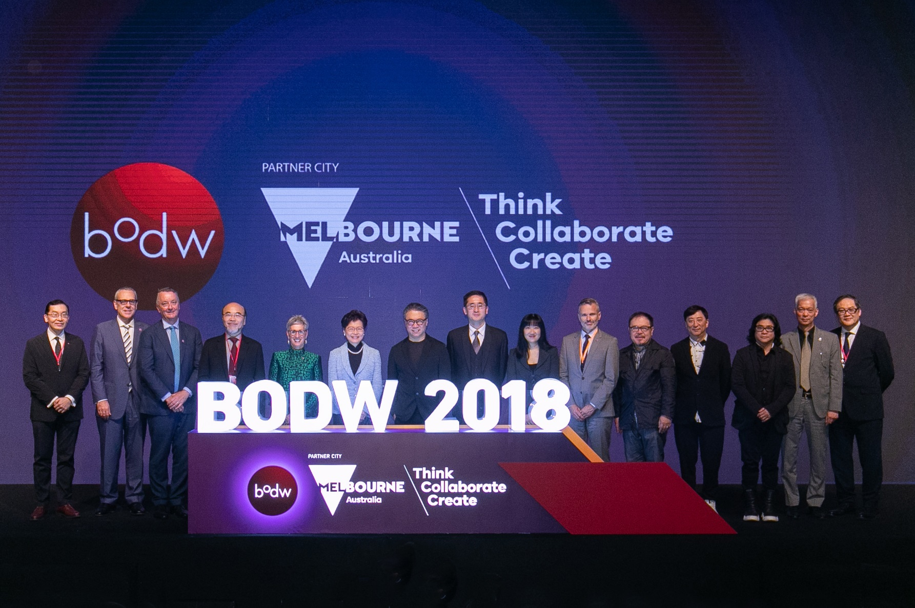

开幕典礼的主礼嘉宾包括香港特别行政区行政长官**林郑月娥女士**，GBM，GBS，JP（左六）、澳洲维多利亚州总督**Linda Dessau AC**（左五）、商务及经济发展局副局长**陈百里博士**（右八），JP、香港设计中心主席**严志明教授**（左七），JP、设计营商周督导委员会主席**罗仲荣先生**（左四）、香港设计中心行政总裁**利德裕博士**（左一）及香港贸易发展局总裁**方舜文女士**（右七），共同见证第17届的国际设计及商界盛事正式揭幕。

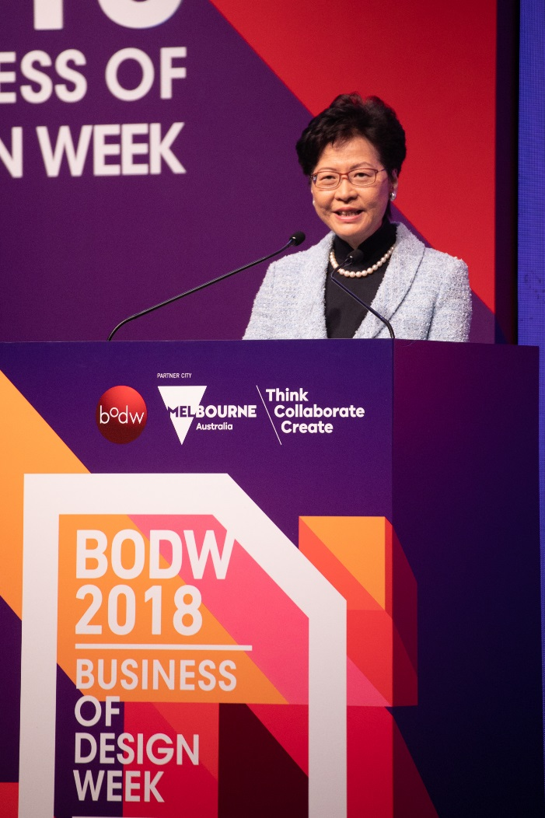

香港特别行政区行政长官**林郑月娥女士**，GBM，GBS，JP，表示政府致力推动运用设计思维解决疑难。

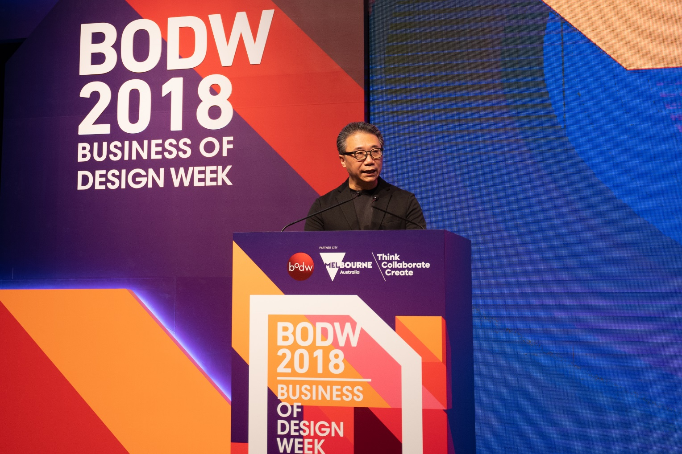

香港设计中心主席**严志明教授**分享他们如何致力促进文化交流及推动社会创新。

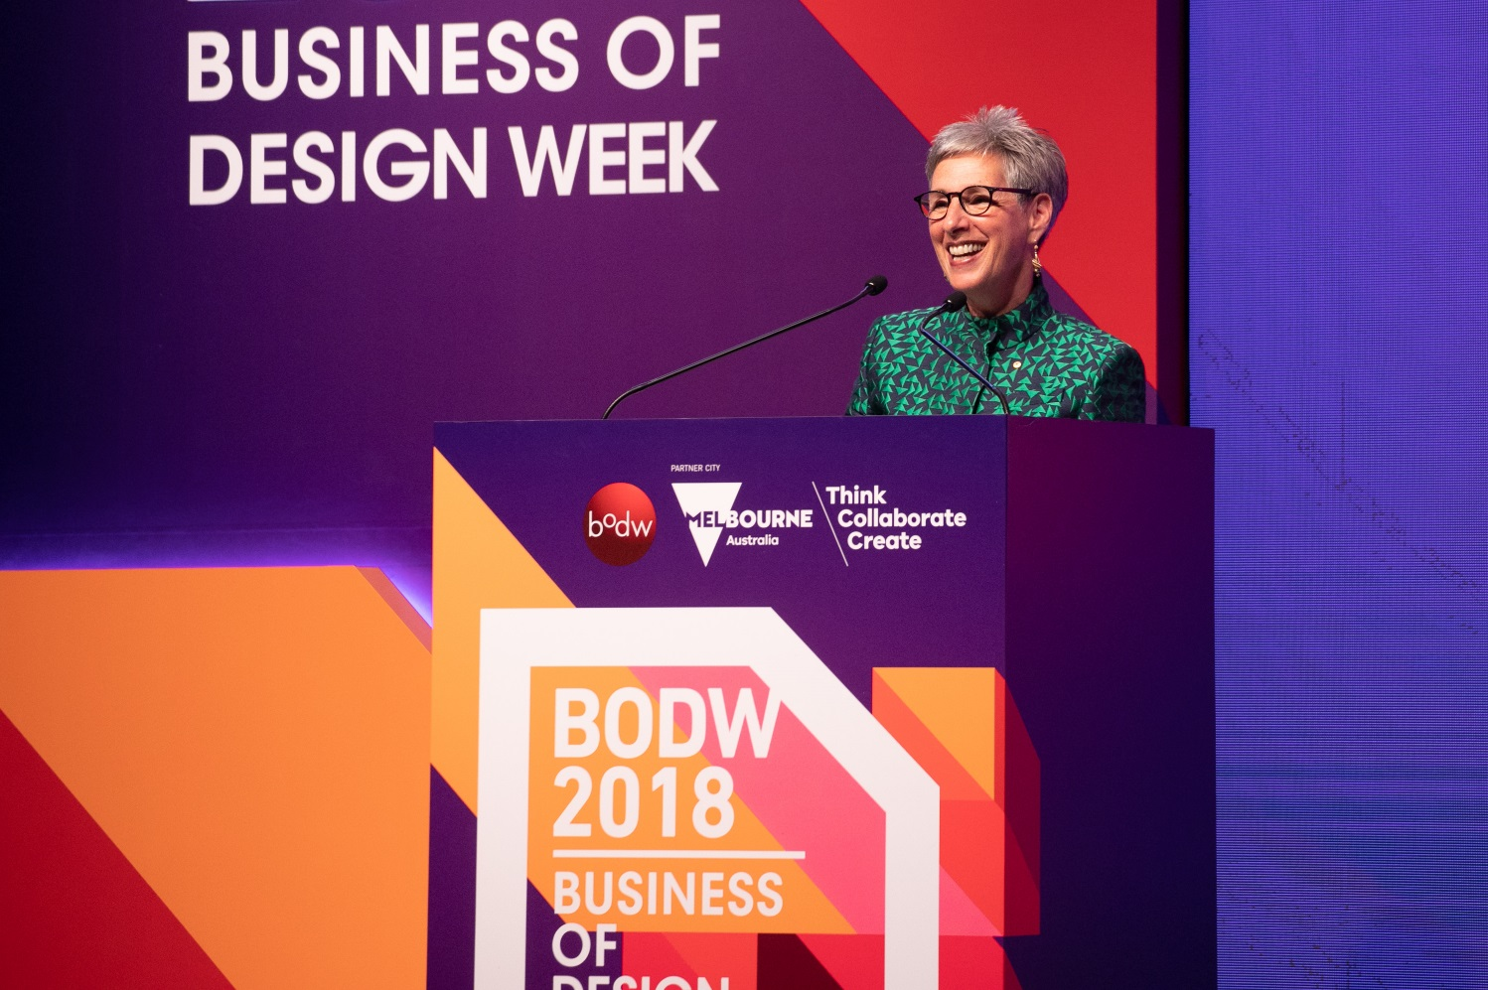

澳洲维多利亚州总督**Linda Dessau AC**感谢香港透过举办此亚洲设计盛事，从而汇聚来自世界各地的设计人才进行创意交流，以及培养大众的设计思维。

**编辑垂注：**

如欲了解更多活动资料，敬请浏览bodw.com。

**关于香港设计中心**

香港设计中心于2001年成立，担当香港特别行政区政府的策略伙伴，以推动香港成为亚洲设计之都为目标。公共使命是推动社会更广泛和具策略性地运用设计及设计思维，为业务创造价值及改善社会福祉。工作主要分为以下五大范畴：联系业界、弘扬人才、启蒙创业、突显专业以及融入社会。

香港设计中心旗舰项目包括：设计营商周（自2002年举办）─亚洲领先的年度盛事，探索设计、创新及品牌趋势；DFA设计奖（自 2003 年举办）─ 广受肯定的设计奖项，从亚洲观点出发表扬优秀设计；设计创业培育计划（自2012年举办）及时装创业培育计划（自2016 年举办）─ 为期两年的培育计划，启蒙未来设计和时装设计企业家；FASHION ASIA HONGKONG（自 2016年举办）─ 年度时装界盛事，鼓励多领域跨界合作和交流，宣传香港在亚洲时装设计和贸易发展方面的核心地位；设计「智」识周（自2006年举办）─年度主题式设计知识交流平台，探索如何以设计迎接社会上的种种挑战。

如有传媒查询，请赐电：

**奥美公共关系**

|  |  |
| --- | --- |
| Sybil Kot 葛晓村 电话：(852) 2884 8529 / (852) 9775 3068 电邮：sybil.kot@ogilvy.com | Gabriel Chan陈栢涛 电话：(852) 2884 8387/ (852) 6199 5608 电邮：gabriel.chan@ogilvy.com |